

Krajský úřad Královéhradeckého kraje pořádá pro pedagogy v mateřských školách seminář s názvem
Jak se „pěstují“ děti v MŠ
Attachment: problematika citového pouta v životě předškolního dítěte
Termín semináře: 1. prosinec 2021 od 9 do 13.30 hod
Místo konání: Krajský úřad Královéhradeckého kraje, P1.905 - Karla Poláčka (V případě nepříznivé epidemické situace bude seminář realizován online. Přihlášení účastníci včas budou informováni.)
Seminář je pro účastníky zdarma.
Seminář je určen maximálně pro 25 přihlášených účastníků. V případě vyššího zájmu, bude rozhodovat pořadí přihlášených. Ostatní přihlášení účastníci budou informováni o dalším termínu semináře.
Termín pro přihlášení: do 19. listopadu 2021.
Přihlášení na: https://forms.gle/dVGoQLCJoYJWpx5z9
(Pokud se Vám odkaz neotevře – Ctrl+kliknutí, nakopírujete jej do svého prohlížeče.)

Garant semináře: Mgr. Jana Hrnčířová, KÚ Královéhradeckého kraje, odbor školství, tel. 495 817 580, 725 547 168. jhrncirova@kr-kralovehradecky.cz

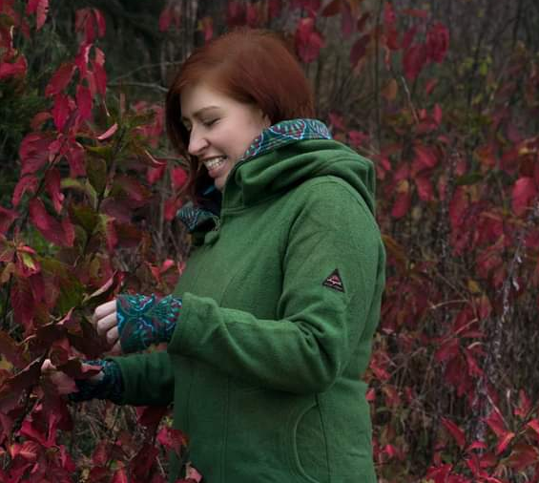
Mgr. Daniela Kykalová

Zakladatelka organizace ŽIVOTpro z.ú. a terapeutka pro osobní rozvoj a vztahy

Dlouhou dobu jsem na cestě růstu a poznání. Zajímá mne osobní rozvoj, mezilidské vztahy (partnerské, rodičovské, přátelské) a vše od vědomí až po nevědomí osobnosti, a to jak sama u sebe, tak u ostatních. To, co v životě prožívám, je součástí puzzle mého bytí a stále nové a nové dílce do sebe zapadají. Jdu za poznáním a prožitky všeho zajímavého s čím souzním. Přijímám informace a zkušenosti z mnoha směrů a pak si vytvářím vlastní. Prošla jsem mnohými kurzy osobního rozvoje. Absolvovala jsem čtyřletý psychoterapeutický dynamický výcvik pod supervizí PhDr. Stanislava Kratochvíla, konstelační kurz u Jana Bílého, dvouletý kurz Etické výchovy a mnoho školení, seminářů a workshopů zaměřených na osobností rozvoj, práci s dětmi, rodinami, klienty, lektorskou činnost. Jsem zaangažovaná do pěstounství .

Mou součástí je také plynutí s přírodou, každý den je pro mne školou života, i když neabsolvuji nějaký kurz nebo školu. Vše, co jsem se dosud naučila, ráda sdílím a předávám dále.

Ve své práci se zaměřuji na vztahové poradenství a pedagogicko-terapeutickou intervenci u dětí s problémovým chováním, úzkostí, narušenu citovou vazbou, strachy a dětí ze "sešívaných rodin". Poskytuji také lektorskou a konzultační činnost ve školství k uvedeným tématům.

Anotace semináře
Na prožitkovém semináři si zodpovíme otázku, zda děti svěřené do náhradní rodinné péče mohou mít odlišné chování mezi vrstevníky.

Nahlédneme na rizikové projevy chování, které mohou poukazovat na existenci poruchy attachmentu a manifestovat se již v MŠ.

Dozvíte se, zda porucha attachmentu se týká jen dětí z náhradních rodin.

Budete seznámeni s teorií bezpečného citového pouta a získáte informace o symptomech, pokud je takové pouto narušeno.

Odnesete si praktické návody, jak s těmito dětmi pracovat, pomoci jim a podpořit je v rozvoji svých silných stránek.

Prostor bude také pro společné sdílení zkušeností.

